«Україна як частина Центральної Європи: що про це думають українці»

На замовлення Інституту центральноєвропейської стратегії у рамках спецпроєкту Re:Open Zakarpattia Фонд «Демократичні ініціативи» імені Ілька Кучеріва спільно з Київським міжнародним інститутом соціології провів дослідження щодо ставлення громадян України до сусідніх держав – країн Центральної Європи.

Загальнонаціональне опитування проводилося з 22 жовтня по 12 листопада 2021 року методом CATI (телефонні інтерв’ю з використанням комп’ютера; computer-assisted telephone interviews) на основі випадкової вибірки номерів мобільних телефонів у всіх областях України, окрім територій, які тимчасово не контролюються владою України, – АР Крим, окремі райони Донецької та Луганської областей. Вибірка репрезентативна для дорослого населення (віком 18 років і старше) України. В результаті польового етапу було зібрано 2003 анкети. Статистична похибка вибірки (з імовірністю 0,95 і з врахуванням дизайн-ефекту 1,1) не перевищує: 2,4% для показників близьких до 50%, 2,1% — для показників близьких до 25%, 1,5% — для показників близьких до 10%.

Склад макрорегіонів: Західний макрорегіон – Волинська, Рівненська. Львівська, Івано-Франківська, Тернопільська, Закарпатська, Хмельницька, Чернівецька області; Центральний макрорегіон – Вінницька, Житомирська, Сумська, Чернігівська, Полтавська, Кіровоградська, Черкаська, Київська області, м. Київ, Південний макрорегіон – Дніпропетровська, Запорізька, Миколаївська, Херсонська, Одеська області, Східний макрорегіон – Донецька, Луганська і Харківська області.

Для порівняння використано дані двох регіональних репрезентативних опитувань, проведених у Закарпатській області у серпні-вересні 2020-го та 2021 років.

У 2020 році загалом було опитано 1000 респондентів в Закарпатській області – 500 респондентів в 6 містах та 15 селах області та 500 респондентів з числа національних меншин (із них 300 угорці та 200 представники ромської, румунської та словацької громад) у місцях компактного проживання – за вибірками, репрезентативними за такими показниками, як стать, вік, тип поселення та район проживання. Максимально випадкова похибка опитування (без урахування додаткової вибірки національних меншин та без урахування дизайн-ефекту) не перевищує 4,4% з ймовірністю 0,95.

У 2021 році загалом було опитано 502 респонденти в Закарпатській області за вибіркою, репрезентативною за такими показниками, як стать, вік, тип поселення та район проживання. Максимально випадкова похибка опитування (без урахування додаткової вибірки національних меншин та без урахування дизайн-ефекту) не перевищує 4,4% з ймовірністю 0,95.

Оцінка ставлення країн Центральної Європи до України та підтримки членства України в ЄС

- Більшість опитаних вважають, що зазначені країни Центральної Європи (Польща, Румунія, Словаччина та Чехія) ставляться до України переважно по-дружньому чи нейтрально. При цьому абсолютна більшість українців вважає, що Польща (52%) і Чехія (майже 50%) ставляться прихильно до України. Найбільш скептичну оцінку про ставлення до України отримала Угорщина. Втім навіть у цьому разі частка тих, хто сприймає ставлення Угорщини як дружнє (28%), майже вдвічі більша за число тих, хто вважає ставлення офіційного Будапешта до Києва як вороже (15,5%).

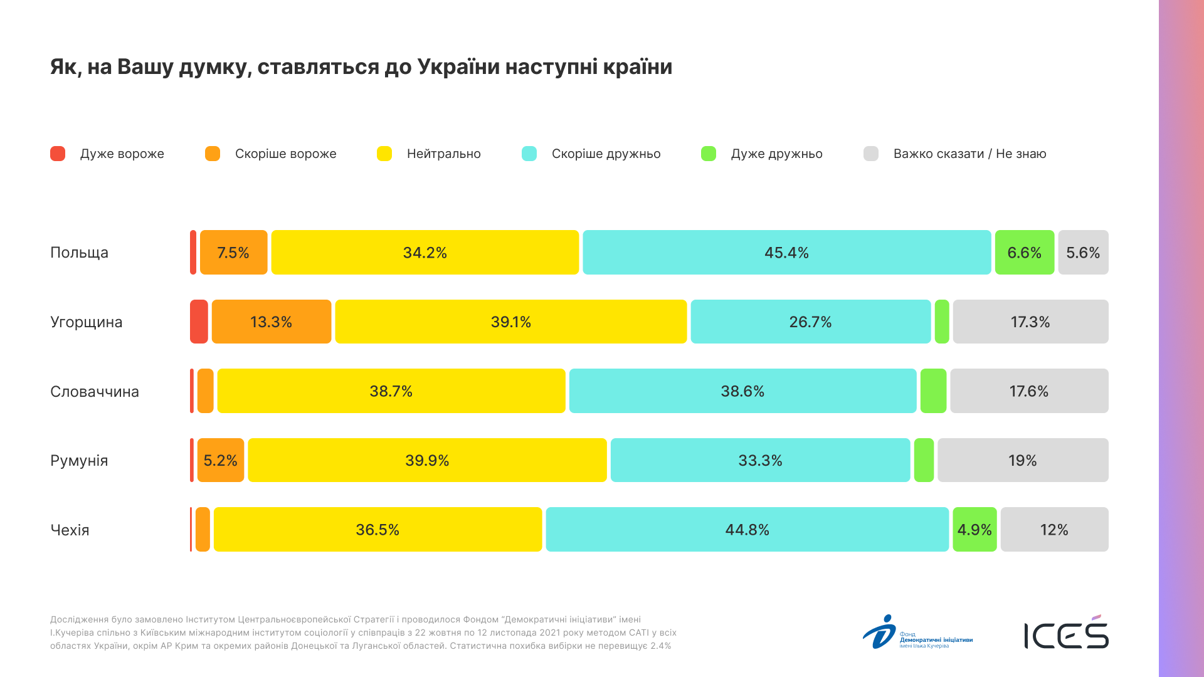

- Існують певні відмінності між респондентами за віковою та регіональною ознаками. Старші респонденти частіше зазначали вороже ставлення з боку країн Центральної Європи. Зв’язок між віком та оцінкою ставлення найпомітніший стосовно Угорщини: серед респондентів віком за 50 років частка тих, хто оцінює ставлення Угорщини як вороже перевищує 20%, тоді як серед молоді (18–29 років) таких лише 5%.

- Порівняно з думкою жінок (11%), чоловіки (20%) більше схильні оцінювати ставлення Угорщини як вороже. Про ворожість у ставленні Польщі до України частіше згадували у східних областях (12%), а негативне сприйняття Угорщини відносно більш поширене у західних (18,5%) та південних регіонах (16%).

- Абсолютна більшість українців відзначають зусилля Польщі (59%) та Литви (56%) щодо підтримки вступу України в ЄС. Цікаво, що про підтримку європейської інтеграції України з боку Німеччини (46,5%) опитані зазначали частіше, ніж про зусилля з боку Словаччини (43%), Румунії (34%) та Угорщини (28%).

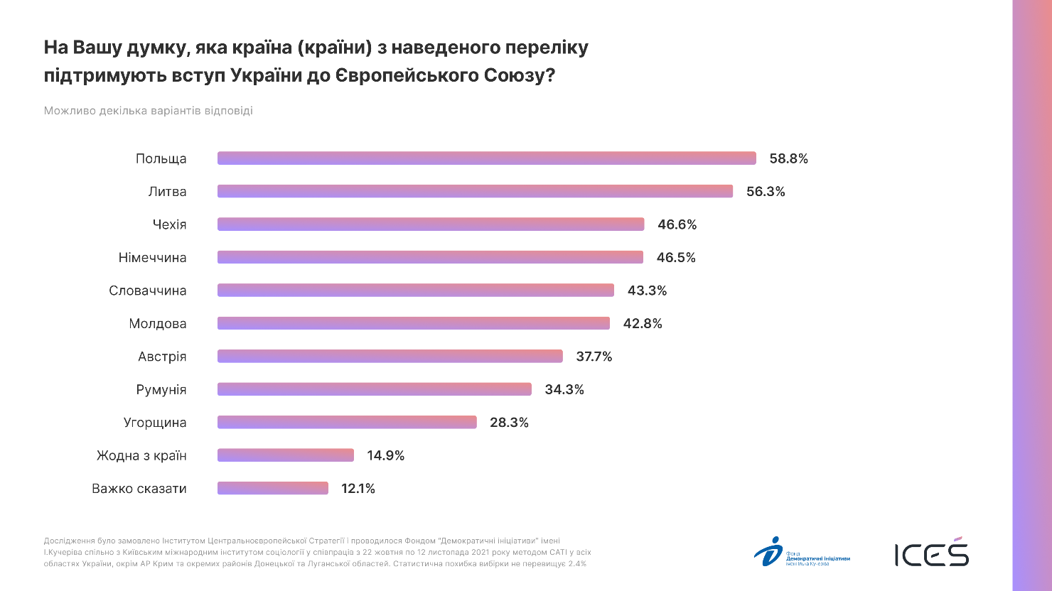

- Опитані у південних та східних областях загалом бачать менше підтримки вступу України до ЄС з боку країн Центральної Європи. До того ж респонденти старшого віку менше помічають такі зусилля з боку країн Центральної Європи. Зокрема, лише близько чверті опитаних віком за 40 років побачили підтримку вступу в ЄС з боку Угорщини, тоді як серед молоді (18–29 років) цей показник становить 44,5%.

Повсякденна привабливість: як українці ставляться до громадян із центральноєвропейських країн, які країни обирають для роботи та подорожей і товари яких країн мають найбільший попит

- За доброї нагоди та можливості більшість українців радо приймуть у гості мешканців усіх країн Центральної Європи. Зокрема, найбільш гостинні респонденти віком 18–29 років.

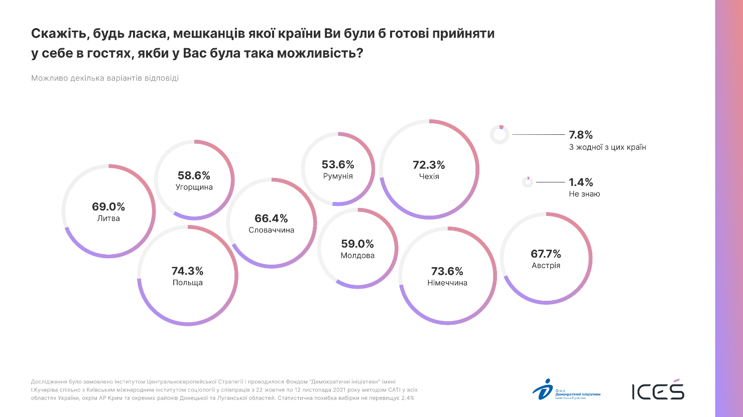

- У разі можливості обирати між країнами Центральної Європи для подорожі та відпочинку українці частіше надавали перевагу Німеччині (67,5%), Австрії (64%) та Чехії (63%). Далі йдуть практично з однаковим результатом Литва (52%), Польща (52%) і Словаччина (49%). Відносно менше опитаних схилялися до подорожей до Угорщини (43%), Румунії (35%) та Молдови (33%). Загалом помітна залежність між майновим станом опитаних, віком та місцевістю проживання та вибором країн для подорожі: серед жителів міст, людей з вищим достатком та молодших за 40 років значно більше охочих подорожувати Центральною Європою.

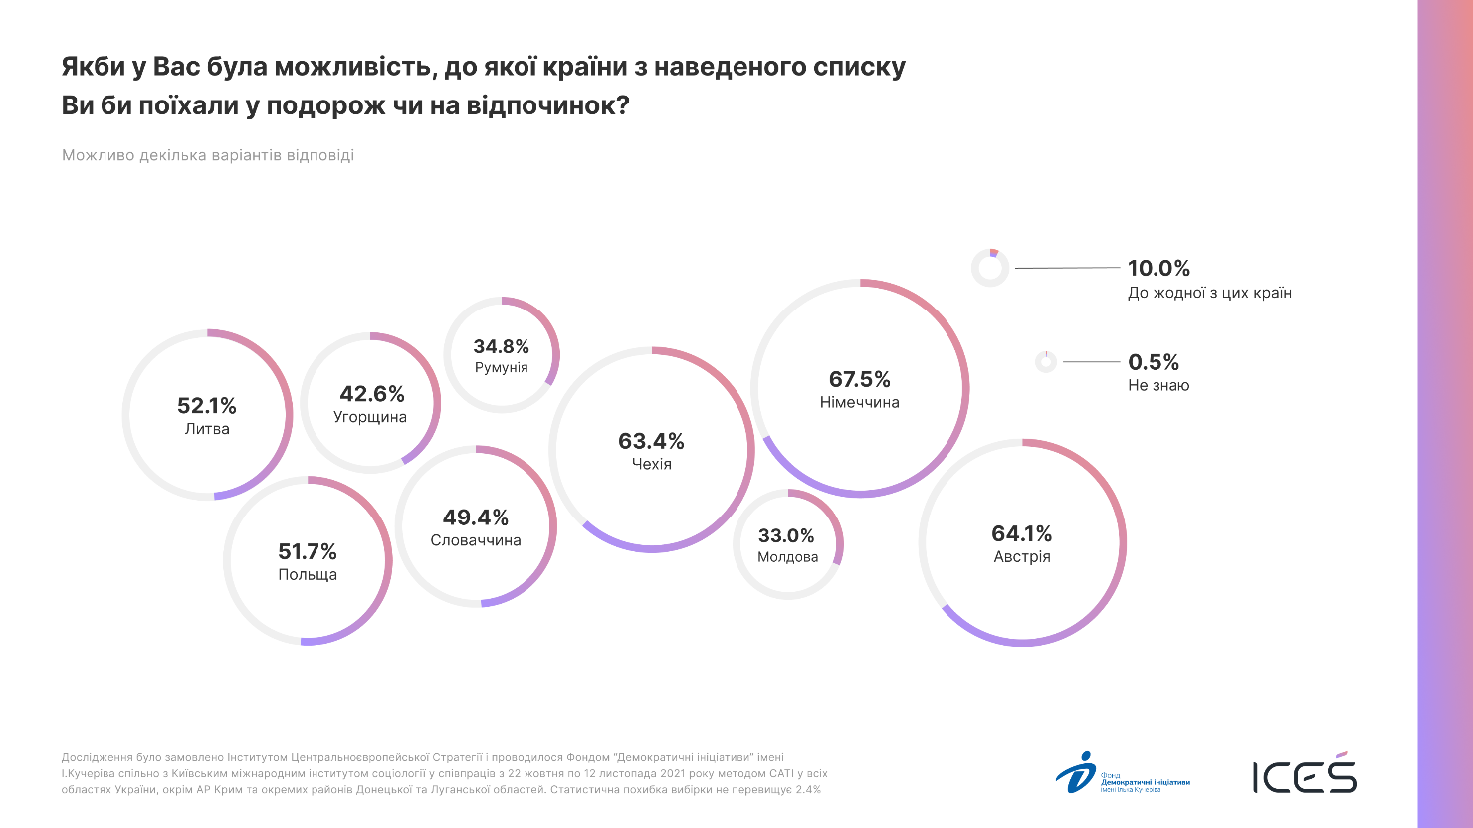

- Пріоритети у виборі країн для тимчасової чи постійної роботи дещо інакші: перше місце знову посіла Німеччина (48%), далі йде Чехія (38%), потім з однаковим результатом – Австрія (32%) та Польща (31%). Майже кожен четвертий респондент обрав би Литву (24%), а кожен п’ятий – Словаччину (22%). Лише 13% назвали Угорщину, 8% – Румунію, 7% – Молдову. Близько третини опитаних (33%) не обрала би жодну із запропонованих центральноєвропейських країн. Загалом чоловіки та молодь віком до 30 років більше схильні шукати роботу в запропонованих країнах. До виїзду на роботу в Німеччину та Австрію найбільше прагнуть люди з найвищим рівнем матеріального становища.

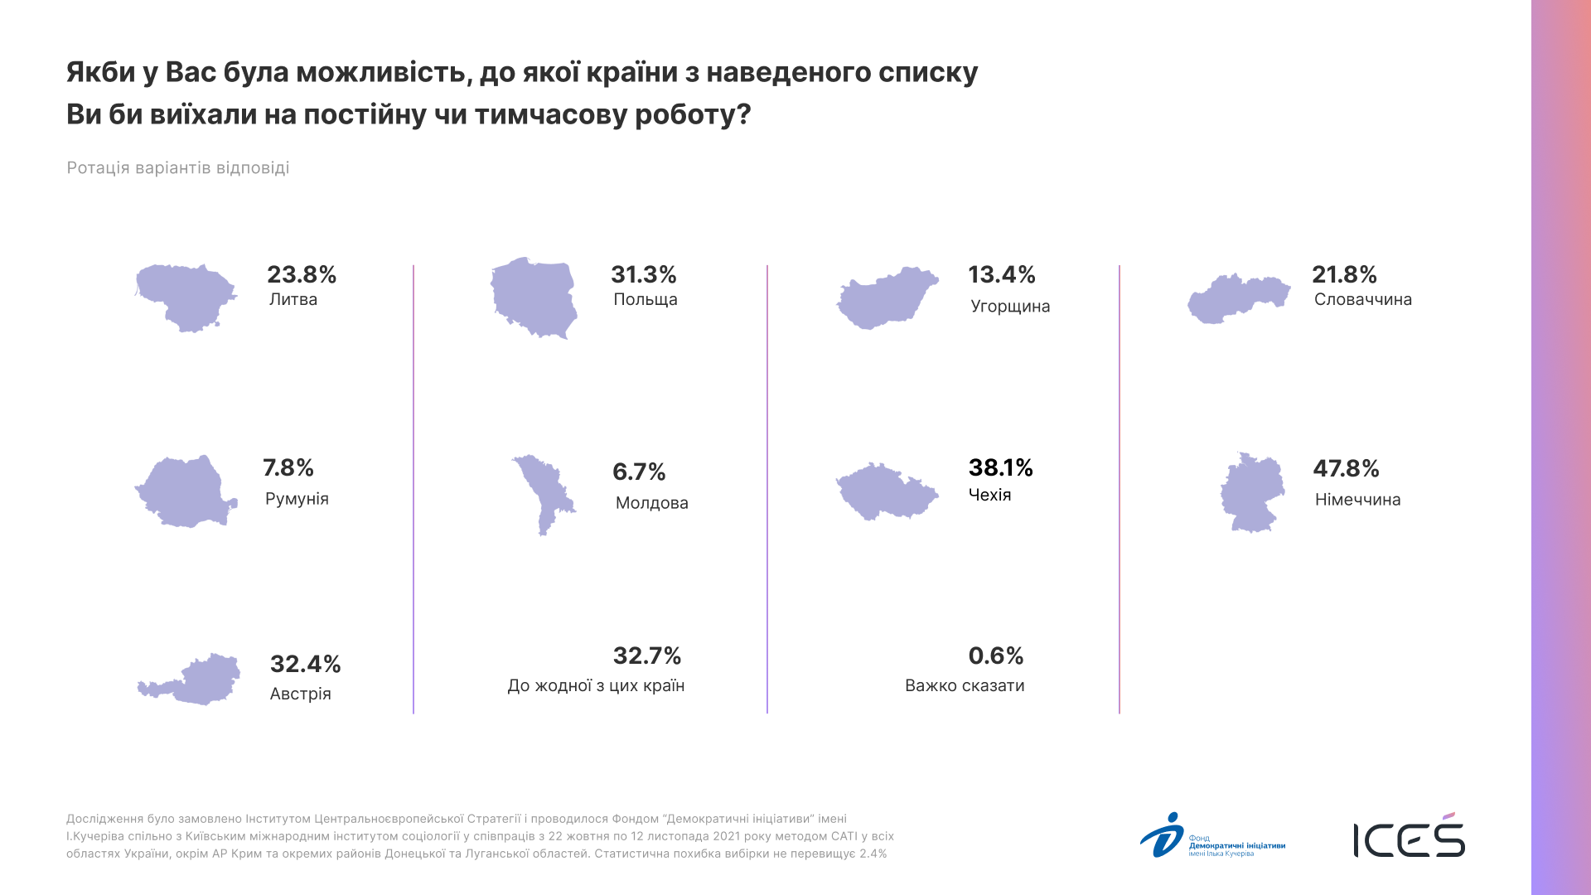

- Українці надають перевагу та готові рекомендувати товари з Польщі (57%), Чехії (57%), а також із Австрії (56%). Проте найбільше схвалення опитаних мають товари з Німеччини (80%), що не дивно, зважаючи на значний обсяг офіційного імпорту з цієї країни (майже 5 млрд, або 9,6% загального обсягу імпорту в 2020 році).

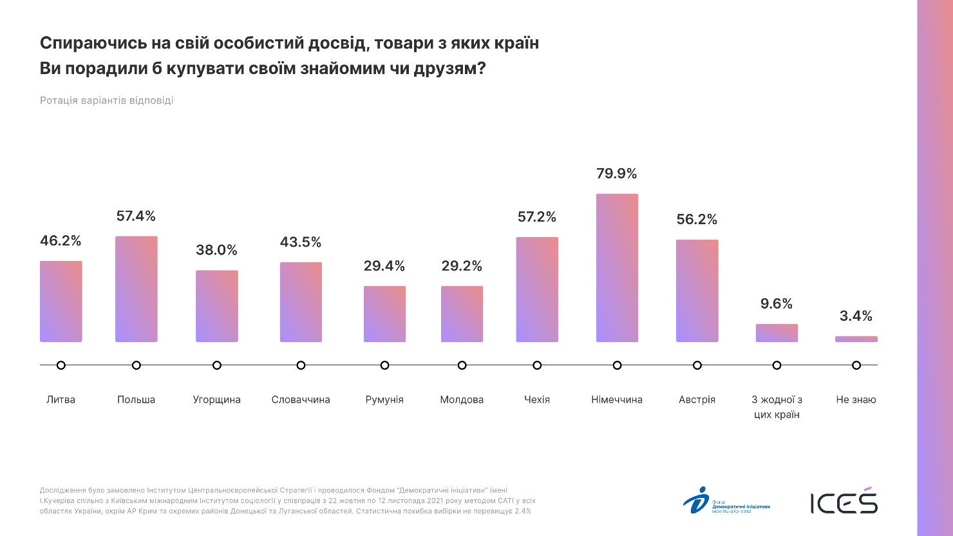

Що думають українці про політику Угорщини на Закарпатті: відмінності сприйняття на загальнонаціональному та регіональному рівнях

- Українці негативно сприймають нинішню політику Угорщини щодо підтримки угорської національної меншини на Закарпатті. 41% респондентів вважає ці дії підготовкою до анексії та окупації. Такий погляд на ситуацію переважає на заході країни – 51%. Молодші респонденти менш схильні вбачати ворожість у діях Угорщини та натомість схильні вважати їх справжньою підтримкою регіону. Цікаво, що ворожість у цих діях найбільше вбачають респонденти, котрі підтримують подвійне або множинне законодавство з усіма країнами, окрім Росії (47%), а також ті, хто підтримує запровадження такої процедури лише з країнами колишнього СРСР (46%). Така сама думка побутує і серед противників подвійного або множинного громадянства як такого – 48%.

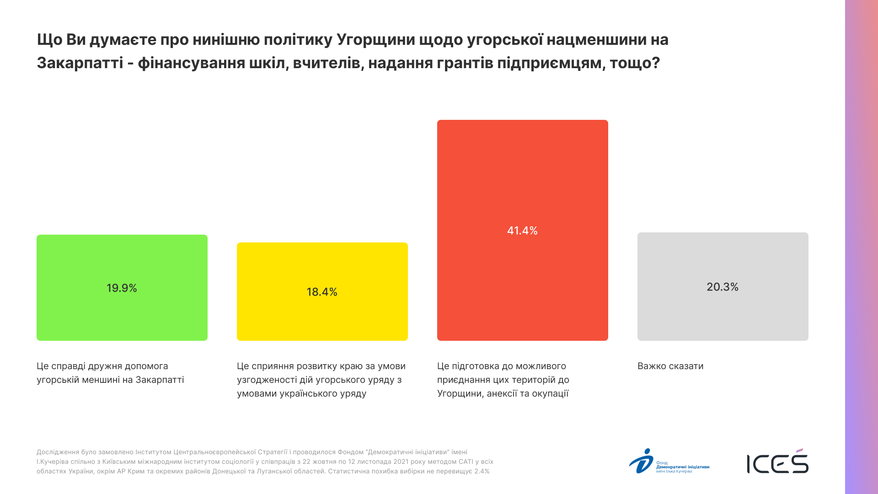

- Проте таке ставлення до політики Угорщини на Закарпатті відрізняється від думки самих жителів Закарпатської області. Зокрема, за результатами регіонального опитування, проведеного у серпні-вересні у 2020 році, 31,5% респондентів назвали дії Угорщини дружньою допомогою угорській меншині на Закарпатті, а ще 40% – сприянням розвитку краю за умови узгодженості дій угорського уряду з умовами українського уряду. До того ж з вересня 2020 по вересень 2021 ставлення до угорців з боку опитаних на Закарпатті суттєво поліпшилося: якщо у 2020 році 12% опитаних хотіли б бачити угорців як членів родини і ще 28% як друзів чи колег по роботі, то в 2021 році частка тих, хто хотів би бачити угорців як членів родини, зросла до 29%, а як друзів – до 28%.
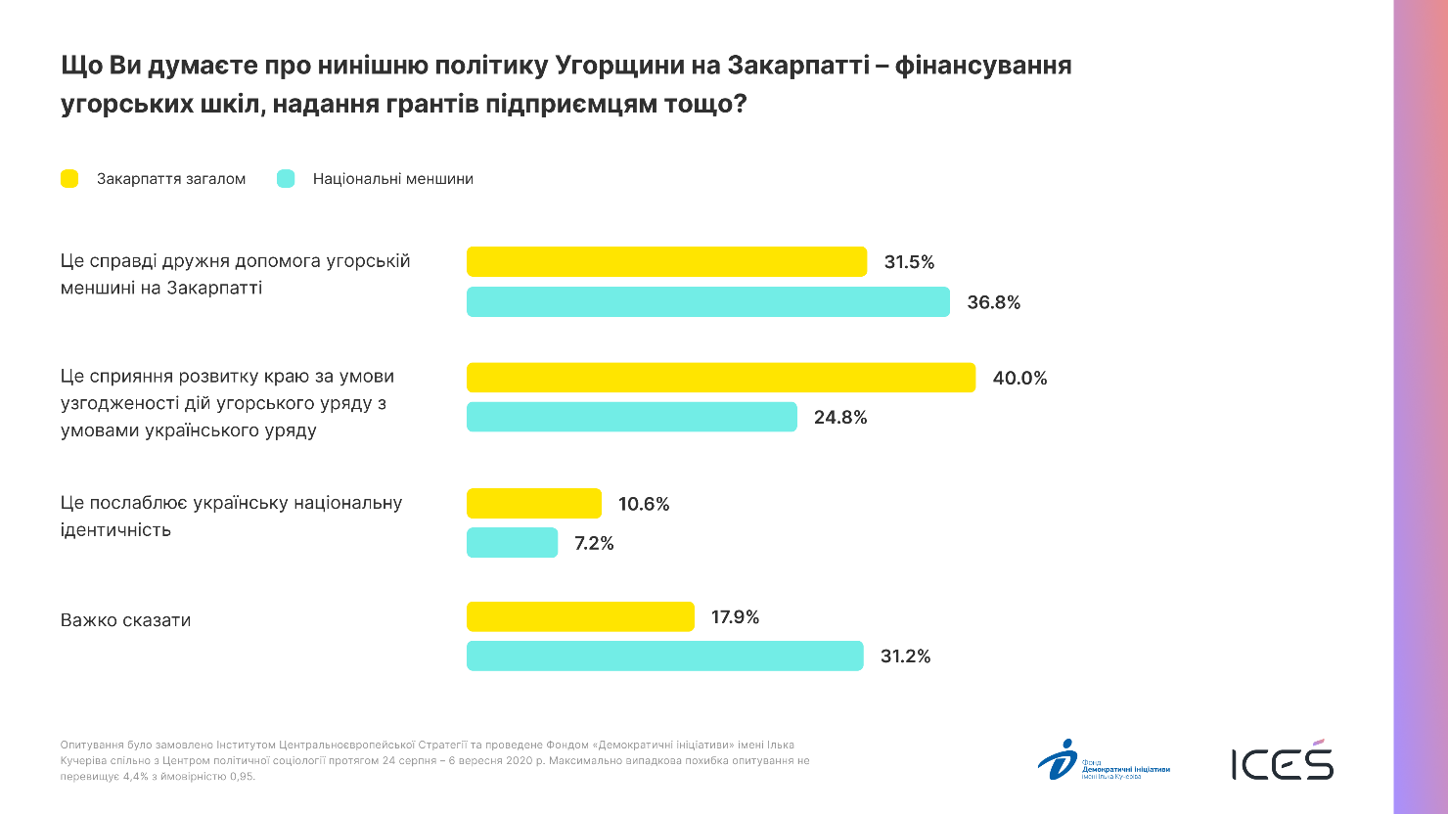

- На нашу думку, це свідчить про зростання згуртованості громадян України, незалежно від національності, у відповідь на труднощі та загрози, що випливають з наслідків коронавірусної кризи. Іншим чинником є більш реалістична оцінка впливу Угорщини на угорців Закарпаття та щоденний позитивний досвід взаємодії людей різного етнічного походження.

Результати опитування

1. Як, на Вашу думку, ставляться до України такі країни:
 | Дуже вороже | Скоріше вороже | Нейтрально | Скоріше дружньо | Дуже дружньо | ВАЖКО СКАЗАТИ/ НЕ ЗНАЮ
Польща | 0,7 | 7,5 | 34,2 | 45,4 | 6,6 | 5,6
Угорщина | 2,0 | 13,3 | 39,1 | 26,7 | 1,6 | 17,3
Словаччина | 0,3 | 1,8 | 38,7 | 38,6 | 2,9 | 17,6
Румунія | 0,4 | 5,2 | 39,9 | 33,3 | 2,2 | 19,0
Чехія | 0,2 | 1,6 | 36,5 | 44,8 | 4,9 | 12,0

1.1.1 Як, на Вашу думку, Польща ставиться до України:
 | Захід | Центр | Південь | Схід
Вороже | 5,7 | 8,0 | 8,9 | 12,0
Нейтрально | 31,3 | 34,5 | 37,4 | 33,3
Дружньо | 58,0 | 54,1 | 46,2 | 45,7
ВАЖКО СКАЗАТИ/ НЕ ЗНАЮ | 4,9 | 3,3 | 7,5 | 9,1

1.1.2 Як, на Вашу думку, Угорщина ставиться до України:
 | Захід | Центр | Південь | Схід
Вороже | 18,5 | 13,3 | 16,1 | 12,3
Нейтрально | 37,1 | 42,7 | 38,0 | 36,1
Дружньо | 28,1 | 28,8 | 27,1 | 29,8
ВАЖКО СКАЗАТИ/ НЕ ЗНАЮ | 16,2 | 15,1 | 18,8 | 21,8

1.1.3 Як, на Вашу думку, Словаччина ставиться до України:
 | Захід | Центр | Південь | Схід
Вороже | 2,5 | 1,0 | 2,8 | 2,5
Нейтрально | 31,0 | 41,6 | 41,6 | 41,1
Дружньо | 49,8 | 41,4 | 36,1 | 36,2
ВАЖКО СКАЗАТИ/ НЕ ЗНАЮ | 16,8 | 15,9 | 19,4 | 20,4

1.1.4 Як, на Вашу думку, Румунія ставиться до України:
 | Захід | Центр | Південь | Схід
Вороже | 5,7 | 5,1 | 5,0 | 7,8
Нейтрально | 34,7 | 41,9 | 40,7 | 43,5
Дружньо | 42,9 | 34,5 | 33,7 | 27,8
ВАЖКО СКАЗАТИ/ НЕ ЗНАЮ | 16,6 | 18,6 | 20,6 | 21,1

1.1.5 Як, на Вашу думку, Чехія ставиться до України:
 | Захід | Центр | Південь | Схід
Вороже | 1,9 | 1,7 | 2,2 | 0,7
Нейтрально | 31,4 | 37,8 | 37,2 | 41,5
Дружньо | 57,8 | 48,0 | 47,5 | 42,6
ВАЖКО СКАЗАТИ/ НЕ ЗНАЮ | 9,0 | 12,5 | 13,0 | 15,1

1.2.1 Як, на Вашу думку, Польща ставиться до України:
 | 18-29 років | 30-39 років | 40-49 років | 50-59 років | 60-69 років | 70+ років
Вороже | 5,8 | 7,4 | 10,2 | 8,2 | 8,1 | 10,6
Нейтрально | 37,2 | 35,1 | 34,6 | 32,6 | 34,4 | 29,5
Дружньо | 55,9 | 52,7 | 50,9 | 50,2 | 50,8 | 51,2
ВАЖКО СКАЗАТИ/ НЕ ЗНАЮ | 1,2 | 4,7 | 4,3 | 9,1 | 6,7 | 8,7

1.2.2 Як, на Вашу думку, Угорщина ставиться до України:
 | 18-29 років | 30-39 років | 40-49 років | 50-59 років | 60-69 років | 70+ років
Вороже | 4,6 | 9,2 | 16,8 | 20,0 | 20,4 | 24,2
Нейтрально | 52,9 | 39,4 | 44,9 | 32,4 | 33,4 | 28,4
Дружньо | 34,4 | 34,9 | 25,1 | 27,7 | 22,8 | 22,3
ВАЖКО СКАЗАТИ/ НЕ ЗНАЮ | 8,1 | 16,6 | 13,1 | 20,0 | 23,4 | 25,0

1.2.3 Як, на Вашу думку, Словаччина ставиться до України:
 | 18-29 років | 30-39 років | 40-49 років | 50-59 років | 60-69 років | 70+ років
Вороже | 0,9 | 1,9 | 2,6 | 2,9 | 1,7 | 2,3
Нейтрально | 49,7 | 41,7 | 40,6 | 35,2 | 32,2 | 29,5
Дружньо | 1,7 | 4,2 | 2,9 | 2,3 | 3,4 | 3,0
ВАЖКО СКАЗАТИ/ НЕ ЗНАЮ | 8,1 | 17,9 | 15,7 | 19,4 | 21,5 | 25,8

1.2.4 Як, на Вашу думку, Румунія ставиться до України:
 | 18-29 років | 30-39 років | 40-49 років | 50-59 років | 60-69 років | 70+ років
Вороже | 2,3 | 4,7 | 6,9 | 5,3 | 7,7 | 7,6
Нейтрально | 45,8 | 42,2 | 42,1 | 36,5 | 37,2 | 33,1
Дружньо | 41,8 | 35,7 | 36,1 | 34,7 | 30,5 | 33,1
ВАЖКО СКАЗАТИ/ НЕ ЗНАЮ | 10,1 | 17,4 | 14,9 | 23,5 | 24,5 | 26,2

1.2.5 Як, на Вашу думку, Чехія ставиться до України:
 | 18-29 років | 30-39 років | 40-49 років | 50-59 років | 60-69 років | 70+ років
Вороже | 1,4 | 1,5 | 2,0 | 1,5 | 1,7 | 3,0
Нейтрально | 42,2 | 36,9 | 41,1 | 34,9 | 33,8 | 27,2
Дружньо | 52,0 | 51,2 | 47,8 | 47,5 | 48,8 | 50,5
ВАЖКО СКАЗАТИ/ НЕ ЗНАЮ | 4,3 | 10,4 | 9,1 | 16,1 | 15,7 | 19,2

1.3.1 Як, на Вашу думку, Польща ставиться до України:
 | Чоловіки | Жінки
Вороже | 9,0 | 7,5
Нейтрально | 35,9 | 32,8
Дружньо | 49,5 | 54,0
ВАЖКО СКАЗАТИ/ НЕ ЗНАЮ | 5,5 | 5,7

1.3.2 Як, на Вашу думку, Угорщина ставиться до України:
 | Чоловіки | Жінки
Вороже | 20,3 | 11,1
Нейтрально | 41,6 | 37,0
Дружньо | 24,6 | 31,5
ВАЖКО СКАЗАТИ/ НЕ ЗНАЮ | 13,6 | 20,3

1.3.3 Як, на Вашу думку, Словаччина ставиться до України:
 | Чоловіки | Жінки
Вороже | 1,7 | 2,3
Нейтрально | 43,2 | 35,0
Дружньо | 41,7 | 41,5
ВАЖКО СКАЗАТИ/ НЕ ЗНАЮ | 13,3 | 21,2

1.3.4 Як, на Вашу думку, Румунія ставиться до України:
 | Чоловіки | Жінки
Вороже | 7,2 | 4,3
Нейтрально | 42,8 | 37,5
Дружньо | 33,8 | 36,9
ВАЖКО СКАЗАТИ/ НЕ ЗНАЮ | 16,2 | 21,3

1.3.5 Як, на Вашу думку, Чехія ставиться до України:
 | Чоловіки | Жінки
Вороже | 2,1 | 1,5
Нейтрально | 39,7 | 33,8
Дружньо | 48,0 | 51,3
ВАЖКО СКАЗАТИ/ НЕ ЗНАЮ | 10,2 | 13,5

1.3.5 Як, на Вашу думку, Чехія ставиться до України:
 | Чоловіки | Жінки
Вороже | 2,1 | 1,5
Нейтрально | 39,7 | 33,8
Дружньо | 48,0 | 51,3
ВАЖКО СКАЗАТИ/ НЕ ЗНАЮ | 10,2 | 13,5

1.4.1 Як, на Вашу думку, Польща ставиться до України (серед респондентів, які перетинали наземний кордон з Польщею за останні чотири роки):
 | Перетинали | Не перетинали
Вороже | 9,6 | 11,1
Нейтрально | 36,2 | 30,3
Дружньо | 51,3 | 51,8
ВАЖКО СКАЗАТИ/ НЕ ЗНАЮ | 3,0 | 7,0

1.4.2 Як, на Вашу думку, Угорщина ставиться до України (серед респондентів, які перетинали наземний кордон з Угорщиною за останні чотири роки):
 | Перетинали | Не перетинали
Вороже | 18,6 | 14,5
Нейтрально | 52,3 | 39,7
Дружньо | 20,9 | 27,4
ВАЖКО СКАЗАТИ/ НЕ ЗНАЮ | 8,1 | 18,4

1.4.3 Як, на Вашу думку, Словаччина ставиться до України (серед респондентів, які перетинали наземний кордон зі Словаччиною за останні чотири роки):
 | Перетинали | Не перетинали
Вороже | 0,0 | 2,0
Нейтрально | 33,9 | 40,3
Дружньо | 58,9 | 39,4
ВАЖКО СКАЗАТИ/ НЕ ЗНАЮ | 7,1 | 18,4

1.4.4 Як, на Вашу думку, Румунія ставиться до України (серед респондентів, які перетинали наземний кордон з Румунією за останні чотири роки):
 | Перетинали | Не перетинали
Вороже | 6,2 | 5,0
Нейтрально | 38,5 | 40,8
Дружньо | 41,5 | 34,5
ВАЖКО СКАЗАТИ/ НЕ ЗНАЮ | 13,8 | 19,8

2. На Вашу думку, яка країна (країни) з наведеного переліку підтримують вступ України до Європейського Союзу? МОЖЛИВО ДЕКІЛЬКА ВАРІАНТІВ ВІДПОВІДІ.
Литва | 56,3
Польща | 58,8
Угорщина | 28,3
Словаччина | 43,3
Румунія | 34,3
Молдова | 42,8
Чехія | 46,6
Німеччина | 46,5
Австрія | 37,7
ЖОДНА З ЦИХ КРАЇН | 14,9
ВАЖКО СКАЗАТИ/НЕ ЗНАЮ | 12,1

2.1 На Вашу думку, яка країна (країни) з наведеного переліку підтримують вступ України до Європейського Союзу? МОЖЛИВО ДЕКІЛЬКА ВАРІАНТІВ ВІДПОВІДІ.
 | 18-29 років | 30-39 років | 40-49 років | 50-59 років | 60-69 років | 70+ років
Литва | 57,2 | 45,8 | 56,7 | 56,6 | 65,0 | 60,7
Польща | 59,9 | 51,9 | 61,2 | 58,4 | 64,6 | 58,6
Угорщина | 44,5 | 30,1 | 25,4 | 23,5 | 24,4 | 18,9
Словаччина | 48,4 | 38,4 | 46,3 | 40,7 | 49,1 | 37,0
Румунія | 42,5 | 34,3 | 35,8 | 28,1 | 31,4 | 32,4
Молдова | 47,3 | 35,2 | 42,0 | 42,4 | 50,4 | 41,8
Чехія | 52,0 | 43,0 | 48,7 | 44,2 | 47,8 | 44,1
Німеччина | 56,0 | 42,9 | 46,5 | 43,2 | 44,7 | 45,4
Австрія | 47,6 | 34,8 | 39,0 | 34,2 | 38,1 | 31,6
ЖОДНА З ЦИХ КРАЇН | 9,6 | 18,6 | 15,4 | 15,1 | 13,8 | 16,7
ВАЖКО СКАЗАТИ/НЕ ЗНАЮ | 13,9 | 13,3 | 13,9 | 10,0 | 9,6 | 11,1

2.2 На Вашу думку, яка країна (країни) з наведеного переліку підтримують вступ України до Європейського Союзу? МОЖЛИВО ДЕКІЛЬКА ВАРІАНТІВ ВІДПОВІДІ.
 | Захід | Центр | Південь | Схід
Литва | 60,7 | 61,8 | 49,2 | 47,4
Польща | 63,2 | 63,4 | 53,9 | 47,9
Угорщина | 30,1 | 31,8 | 26,0 | 20,8
Словаччина | 48,4 | 45,9 | 38,1 | 36,5
Румунія | 38,0 | 36,8 | 30,2 | 27,9
Молдова | 46,8 | 46,3 | 35,7 | 39,4
Чехія | 50,7 | 49,7 | 40,7 | 41,9
Німеччина | 47,5 | 49,9 | 43,9 | 40,7
Австрія | 40,6 | 41,9 | 33,8 | 29,1
ЖОДНА З ЦИХ КРАЇН | 12,3 | 11,0 | 20,3 | 19,8
ВАЖКО СКАЗАТИ/НЕ ЗНАЮ | 12,1 | 11,5 | 11,2 | 15,1
2.3 На Вашу думку, яка країна (країни) з наведеного переліку підтримують вступ України до Європейського Союзу? МОЖЛИВО ДЕКІЛЬКА ВАРІАНТІВ ВІДПОВІДІ.
 | Чоловіки | Жінки
Литва | 60,8 | 52,6
Польща | 60,9 | 57,0
Угорщина | 25,9 | 30,4
Словаччина | 46,4 | 40,7
Румунія | 37,1 | 31,9
Молдова | 48,9 | 37,8
Чехія | 49,9 | 43,9
Німеччина | 43,2 | 49,1
Австрія | 38,3 | 37,3
ЖОДНА З ЦИХ КРАЇН | 14,7 | 15,1
ВАЖКО СКАЗАТИ/НЕ ЗНАЮ | 9,2 | 14,5

3. Скажіть, будь ласка, мешканців якої країни Ви були б готові прийняти в себе в гостях, якби у Вас була така можливість? МОЖЛИВО ДЕКІЛЬКА ВАРІАНТІВ ВІДПОВІДІ.
Литва | 69,0
Польща | 74,3
Угорщина | 58,6
Словаччина | 66,4
Румунія | 53,6
Молдова | 59,0
Чехія | 72,3
Німеччина | 73,6
Австрія | 67,7
З ЖОДНОЇ З ЦИХ КРАЇН | 7,8
ВАЖКО СКАЗАТИ/НЕ ЗНАЮ | 1,4

3.1 Скажіть, будь ласка, мешканців якої країни Ви були б готові прийняти в себе в гостях, якби у Вас була така можливість? МОЖЛИВО ДЕКІЛЬКА ВАРІАНТІВ ВІДПОВІДІ.
 | 18-29 років | 30-39 років | 40-49 років | 50-59 років | 60-69 років | 70+ років
Литва | 75,5 | 68,6 | 70,6 | 67,2 | 71,6 | 58,0
Польща | 82,2 | 74,3 | 78,1 | 68,9 | 74,9 | 65,3
Угорщина | 70,6 | 64,6 | 61,0 | 55,3 | 50,7 | 44,1
Словаччина | 74,1 | 66,8 | 68,3 | 65,5 | 66,9 | 54,0
Румунія | 66,2 | 56,3 | 58,9 | 47,8 | 46,6 | 40,9
Молдова | 65,5 | 60,6 | 63,5 | 55,4 | 57,2 | 49,1
Чехія | 84,6 | 72,5 | 74,9 | 69,9 | 70,3 | 57,9
Німеччина | 85,7 | 75,3 | 74,7 | 72,9 | 70,1 | 58,7
Австрія | 79,0 | 70,9 | 71,3 | 63,9 | 62,8 | 53,9
З ЖОДНОЇ З ЦИХ КРАЇН | 4,0 | 7,4 | 8,6 | 10,3 | 6,5 | 10,7
ВАЖКО СКАЗАТИ/НЕ ЗНАЮ | 0,3 | 2,0 | 1,1 | 1,0 | 1,1 | 3,3

3.2 Скажіть, будь ласка, мешканців якої країни Ви були б готові прийняти в себе в гостях, якби у Вас була така можливість? МОЖЛИВО ДЕКІЛЬКА ВАРІАНТІВ ВІДПОВІДІ.
 | Захід | Центр | Південь | Схід
Литва | 69,8 | 71,1 | 66,4 | 66,6
Польща | 78,9 | 75,4 | 70,6 | 69,5
Угорщина | 54,9 | 60,5 | 59,6 | 59,6
Словаччина | 66,1 | 66,6 | 65,7 | 68,0
Румунія | 53,4 | 54,8 | 51,1 | 55,1
Молдова | 57,2 | 59,4 | 58,7 | 62,2
Чехія | 71,5 | 73,2 | 72,0 | 72,4
Німеччина | 73,5 | 74,0 | 73,9 | 72,5
Австрія | 69,4 | 68,5 | 64,8 | 67,7
З ЖОДНОЇ З ЦИХ КРАЇН | 6,8 | 6,8 | 9,5 | 9,2
ВАЖКО СКАЗАТИ/НЕ ЗНАЮ | 0,5 | 2,0 | 0,9 | 2,7

3.3 Скажіть, будь ласка, мешканців якої країни Ви були б готові прийняти в себе в гостях, якби у Вас була така можливість? МОЖЛИВО ДЕКІЛЬКА ВАРІАНТІВ ВІДПОВІДІ.
 | Чоловіки | Жінки
Литва | 73,7 | 65,0
Польща | 74,8 | 73,9
Угорщина | 62,6 | 55,4
Словаччина | 71,4 | 62,3
Румунія | 57,7 | 50,1
Молдова | 65,0 | 54,1
Чехія | 75,9 | 69,3
Німеччина | 77,4 | 70,4
Австрія | 72,4 | 63,8
З ЖОДНОЇ З ЦИХ КРАЇН | 7,7 | 7,9
ВАЖКО СКАЗАТИ/НЕ ЗНАЮ | 1,4 | 1,4

4. Якби у Вас була можливість, до якої країни з наведеного списку Ви би поїхали у подорож чи на відпочинок? МОЖЛИВО ДЕКІЛЬКА ВАРІАНТІВ ВІДПОВІДІ.
Литва | 52,1
Польща | 51,7
Угорщина | 42,6
Словаччина | 49,4
Румунія | 34,8
Молдова | 33,0
Чехія | 63,4
Німеччина | 67,5
Австрія | 64,1
ДО ЖОДНОЇ З ЦИХ КРАЇН | 10,0
ВАЖКО СКАЗАТИ/НЕ ЗНАЮ | 0,5

4.1 Якби у Вас була можливість, до якої країни з наведеного списку Ви би поїхали у подорож чи на відпочинок? МОЖЛИВО ДЕКІЛЬКА ВАРІАНТІВ ВІДПОВІДІ.
 | 18-29 років | 30-39 років | 40-49 років | 50-59 років | 60-69 років | 70+ років
Литва | 52,9 | 49,3 | 57,0 | 56,9 | 52,3 | 42,4
Польща | 55,3 | 54,8 | 56,7 | 48,0 | 48,3 | 44,3
Угорщина | 54,5 | 48,5 | 45,9 | 40,4 | 32,2 | 28,6
Словаччина | 58,6 | 45,6 | 52,1 | 49,7 | 48,1 | 40,4
Румунія | 50,0 | 37,3 | 37,0 | 31,5 | 24,7 | 24,1
Молдова | 37,8 | 30,1 | 35,0 | 34,2 | 32,7 | 27,1
Чехія | 75,0 | 69,1 | 68,1 | 61,5 | 53,7 | 46,8
Німеччина | 78,6 | 75,5 | 72,1 | 66,5 | 57,7 | 46,8
Австрія | 72,5 | 68,5 | 71,0 | 65,8 | 56,5 | 44,0
ДО ЖОДНОЇ З ЦИХ КРАЇН | 3,4 | 7,7 | 5,5 | 12,1 | 16,2 | 18,7
ВАЖКО СКАЗАТИ/НЕ ЗНАЮ | 0,2 | 0,3 | 1,0 | 0,0 | 0,3 | 1,8

4.2 Якби у Вас була можливість, до якої країни з наведеного списку Ви би поїхали у подорож чи на відпочинок? МОЖЛИВО ДЕКІЛЬКА ВАРІАНТІВ ВІДПОВІДІ.
 | Захід | Центр | Південь | Схід
Литва | 53,2 | 53,0 | 49,6 | 52,0
Польща | 56,0 | 52,2 | 47,9 | 49,1
Угорщина | 42,2 | 45,2 | 39,3 | 43,0
Словаччина | 50,8 | 50,3 | 47,0 | 48,6
Румунія | 35,4 | 35,5 | 31,7 | 37,4
Молдова | 31,0 | 32,2 | 32,2 | 39,8
Чехія | 63,9 | 64,4 | 61,9 | 62,7
Німеччина | 68,0 | 66,6 | 67,0 | 69,2
Австрія | 67,3 | 64,6 | 61,2 | 62,2
ДО ЖОДНОЇ З ЦИХ КРАЇН | 6,6 | 11,2 | 11,5 | 11,2
ВАЖКО СКАЗАТИ/НЕ ЗНАЮ | 0,6 | 0,4 | 0,7 | 0,6

4.3 Якби у Вас була можливість, до якої країни з наведеного списку Ви би поїхали у подорож чи на відпочинок? МОЖЛИВО ДЕКІЛЬКА ВАРІАНТІВ ВІДПОВІДІ.
 | Чоловіки | Жінки
Литва | 55,2 | 49,5
Польща | 54,2 | 49,6
Угорщина | 46,3 | 39,6
Словаччина | 53,9 | 45,6
Румунія | 39,1 | 31,3
Молдова | 38,3 | 28,6
Чехія | 67,4 | 60,1
Німеччина | 71,0 | 64,5
Австрія | 67,5 | 61,4
ДО ЖОДНОЇ З ЦИХ КРАЇН | 9,0 | 10,9
ВАЖКО СКАЗАТИ/НЕ ЗНАЮ | 0,5 | 0,6

5. Якби у Вас була можливість, до якої країни з наведеного списку Ви би виїхали на постійну чи тимчасову роботу? МОЖЛИВО ДЕКІЛЬКА ВАРІАНТІВ ВІДПОВІДІ.
Литва | 23,8
Польща | 31,3
Угорщина | 13,4
Словаччина | 21,8
Румунія | 7,8
Молдова | 6,7
Чехія | 38,1
Німеччина | 47,8
Австрія | 32,4
ДО ЖОДНОЇ З ЦИХ КРАЇН | 32,7
ВАЖКО СКАЗАТИ/НЕ ЗНАЮ | 0,6

5.1 Якби у Вас була можливість, до якої країни з наведеного списку Ви би виїхали на постійну чи тимчасову роботу? МОЖЛИВО ДЕКІЛЬКА ВАРІАНТІВ ВІДПОВІДІ.
 | 18-29 років | 30-39 років | 40-49 років | 50-59 років | 60-69 років | 70+ років
Литва | 28,9 | 25,1 | 24,2 | 25,5 | 21,1 | 15,4
Польща | 40,8 | 32,7 | 29,3 | 31,5 | 26,4 | 24,9
Угорщина | 17,7 | 19,5 | 14,0 | 11,4 | 7,8 | 6,7
Словаччина | 28,9 | 21,8 | 22,9 | 22,1 | 18,3 | 15,0
Румунія | 11,5 | 10,9 | 6,6 | 6,2 | 4,6 | 5,7
Молдова | 8,3 | 7,3 | 6,2 | 6,7 | 4,7 | 6,8
Чехія | 51,5 | 42,3 | 37,9 | 37,8 | 30,4 | 23,2
Німеччина | 65,1 | 58,5 | 48,2 | 45,4 | 34,1 | 26,6
Австрія | 36,9 | 40,7 | 34,4 | 32,7 | 27,5 | 16,5
ДО ЖОДНОЇ З ЦИХ КРАЇН | 20,5 | 25,6 | 29,2 | 32,6 | 41,8 | 53,5
ВАЖКО СКАЗАТИ/НЕ ЗНАЮ | 0,0 | 0,9 | 0,8 | 0,0 | 1,2 | 0,8

5.2 Якби у Вас була можливість, до якої країни з наведеного списку Ви би виїхали на постійну чи тимчасову роботу? МОЖЛИВО ДЕКІЛЬКА ВАРІАНТІВ ВІДПОВІДІ.
 | Захід | Центр | Південь | Схід
Литва | 23,2 | 24,8 | 25,3 | 19,9
Польща | 35,2 | 32,0 | 27,3 | 29,5
Угорщина | 10,0 | 14,5 | 15,3 | 13,7
Словаччина | 22,3 | 21,6 | 23,7 | 18,3
Румунія | 8,7 | 8,4 | 6,9 | 6,5
Молдова | 7,3 | 6,7 | 6,6 | 5,8
Чехія | 41,9 | 35,9 | 37,8 | 36,6
Німеччина | 52,5 | 44,4 | 50,2 | 42,8
Австрія | 36,3 | 31,3 | 31,2 | 29,9
ДО ЖОДНОЇ З ЦИХ КРАЇН | 26,0 | 34,5 | 34,2 | 38,0
ВАЖКО СКАЗАТИ/НЕ ЗНАЮ | 0,6 | 0,5 | 0,6 | 0,7

5.3 Якби у Вас була можливість, до якої країни з наведеного списку Ви би виїхали на постійну чи тимчасову роботу? МОЖЛИВО ДЕКІЛЬКА ВАРІАНТІВ ВІДПОВІДІ.
 | Чоловіки | Жінки
Литва | 27,0 | 21,1
Польща | 29,5 | 32,9
Угорщина | 15,4 | 11,7
Словаччина | 25,5 | 18,8
Румунія | 9,6 | 6,4
Молдова | 7,7 | 5,9
Чехія | 41,0 | 35,6
Німеччина | 53,7 | 42,9
Австрія | 37,2 | 28,4
ДО ЖОДНОЇ З ЦИХ КРАЇН | 31,9 | 33,3
ВАЖКО СКАЗАТИ/НЕ ЗНАЮ | 0,7 | 0,5

6. Спираючись на свій особистий досвід, товари з яких країн Ви порадили б купувати своїм знайомим чи друзям? МОЖЛИВО ДЕКІЛЬКА ВАРІАНТІВ ВІДПОВІДІ.
Литва | 46,2
Польща | 57,4
Угорщина | 38,0
Словаччина | 43,5
Румунія | 29,4
Молдова | 29,2
Чехія | 57,2
Німеччина | 79,9
Австрія | 56,2
З ЖОДНОЇ З ЦИХ КРАЇН | 9,6
ВАЖКО СКАЗАТИ/НЕ ЗНАЮ | 3,4

6.1. Спираючись на свій особистий досвід, товари з яких країн Ви порадили б купувати своїм знайомим чи друзям? МОЖЛИВО ДЕКІЛЬКА ВАРІАНТІВ ВІДПОВІДІ.
 | 18-29 років | 30-39 років | 40-49 років | 50-59 років | 60-69 років | 70+ років
Литва | 48,3 | 45,3 | 46,3 | 49,9 | 48,5 | 37,3
Польща | 66,6 | 64,9 | 59,8 | 52,1 | 50,4 | 45,0
Угорщина | 45,9 | 40,0 | 42,1 | 38,6 | 29,8 | 27,7
Словаччина | 50,4 | 40,2 | 48,2 | 44,8 | 39,5 | 36,3
Румунія | 40,7 | 27,6 | 33,9 | 27,4 | 25,6 | 18,2
Молдова | 42,0 | 26,7 | 29,6 | 27,9 | 28,2 | 18,3
Чехія | 67,8 | 56,7 | 57,3 | 56,1 | 54,6 | 48,2
Німеччина | 86,6 | 82,2 | 82,0 | 82,6 | 76,4 | 65,7
Австрія | 60,5 | 54,8 | 59,5 | 58,4 | 54,5 | 47,3
З ЖОДНОЇ З ЦИХ КРАЇН | 4,2 | 8,1 | 8,3 | 10,6 | 11,4 | 17,7
ВАЖКО СКАЗАТИ/НЕ ЗНАЮ | 2,3 | 3,4 | 3,7 | 1,8 | 3,3 | 6,8

6.2. Спираючись на свій особистий досвід, товари з яких країн Ви порадили б купувати своїм знайомим чи друзям? МОЖЛИВО ДЕКІЛЬКА ВАРІАНТІВ ВІДПОВІДІ.
 | Захід | Центр | Південь | Схід
Литва | 47,9 | 47,9 | 44,8 | 41,5
Польща | 62,6 | 58,1 | 54,0 | 51,7
Угорщина | 36,4 | 38,6 | 39,1 | 37,8
Словаччина | 44,8 | 42,7 | 44,6 | 41,1
Румунія | 31,5 | 29,9 | 29,5 | 24,1
Молдова | 29,5 | 29,9 | 30,1 | 25,1
Чехія | 61,7 | 56,0 | 54,9 | 55,7
Німеччина | 84,1 | 79,2 | 78,6 | 76,2
Австрія | 59,3 | 55,8 | 54,2 | 54,7
З ЖОДНОЇ З ЦИХ КРАЇН | 8,6 | 9,4 | 10,9 | 9,8
ВАЖКО СКАЗАТИ/НЕ ЗНАЮ | 2,1 | 3,9 | 3,3 | 5,0

6.3. Спираючись на свій особистий досвід, товари з яких країн Ви порадили б купувати своїм знайомим чи друзям? МОЖЛИВО ДЕКІЛЬКА ВАРІАНТІВ ВІДПОВІДІ.
 | Чоловіки | Жінки
Литва | 47,5 | 45,1
Польща | 56,9 | 57,7
Угорщина | 39,5 | 36,8
Словаччина | 47,9 | 39,9
Румунія | 32,0 | 27,2
Молдова | 32,3 | 26,6
Чехія | 58,5 | 56,1
Німеччина | 81,9 | 78,3
Австрія | 60,0 | 53,0
З ЖОДНОЇ З ЦИХ КРАЇН | 9,6 | 9,7
ВАЖКО СКАЗАТИ/НЕ ЗНАЮ | 3,3 | 3,5

7. Що Ви думаєте про нинішню політику Угорщини щодо угорської нацменшини на Закарпатті - фінансування шкіл, вчителів, надання грантів підприємцям, тощо?
Це справді дружня допомога угорській меншині на Закарпатті | 19,9
Це сприяння розвитку краю за умови узгодженості дій угорського уряду з умовами українського уряду | 18,4
Це підготовка до можливого приєднання цих територій до Угорщини, анексії та окупації | 41,4
ВАЖКО СКАЗАТИ/НЕ ЗНАЮ | 20,3

7.1 Що Ви думаєте про нинішню політику Угорщини щодо угорської нацменшини на Закарпатті - фінансування шкіл, вчителів, надання грантів підприємцям, тощо?
 | Захід | Центр | Південь | Схід
Це справді дружня допомога угорській меншині на Закарпатті | 16,2 | 19,6 | 21,6 | 24,2
Це сприяння розвитку краю за умови узгодженості дій угорського уряду з умовами українського уряду | 16,8 | 20,1 | 18,4 | 17,2
Це підготовка до можливого приєднання цих територій до Угорщини, анексії та окупації | 51,1 | 38,8 | 37,2 | 36,8
ВАЖКО СКАЗАТИ/НЕ ЗНАЮ | 15,9 | 21,5 | 22,8 | 21,8

7.2 Що Ви думаєте про нинішню політику Угорщини щодо угорської нацменшини на Закарпатті - фінансування шкіл, вчителів, надання грантів підприємцям, тощо?
 | 18-29 років | 30-39 років | 40-49 років | 50-59 років | 60-69 років | 70+ років
Це справді дружня допомога угорській меншині на Закарпатті | 27,2 | 20,8 | 15,4 | 20,8 | 17,1 | 16,7
Це сприяння розвитку краю за умови узгодженості дій угорського уряду з умовами українського уряду | 33,5 | 21,1 | 21,1 | 11,7 | 9,7 | 9,1
Це підготовка до можливого приєднання цих територій до Угорщини, анексії та окупації | 25,7 | 35,0 | 43,6 | 45,5 | 54,8 | 48,5
ВАЖКО СКАЗАТИ/НЕ ЗНАЮ | 13,6 | 23,1 | 19,9 | 22,0 | 18,4 | 25,8

7.3 Що Ви думаєте про нинішню політику Угорщини щодо угорської нацменшини на Закарпатті - фінансування шкіл, вчителів, надання грантів підприємцям, тощо?
 | Чоловіки | Жінки
Це справді дружня допомога угорській меншині на Закарпатті | 16,8 | 22,4
Це сприяння розвитку краю за умови узгодженості дій угорського уряду з умовами українського уряду | 17,9 | 18,8
Це підготовка до можливого приєднання цих територій до Угорщини, анексії та окупації | 46,9 | 37,0
ВАЖКО СКАЗАТИ/НЕ ЗНАЮ | 18,5 | 21,8

7.4 Що Ви думаєте про нинішню політику Угорщини щодо угорської нацменшини на Закарпатті - фінансування шкіл, вчителів, надання грантів підприємцям, тощо? (серед респондентів, які підтримують/не підтримують запровадження подвійного або множинного громадянства в Україні)
 | Підтримую для всіх країн | Підтримую для всіх країн, крім Росії | Підтримую, але тільки з країнами-членами ЄС і НАТО | Підтримую, але тільки з країнами колишнього СРСР | Не підтримую взагалі
Це справді дружня допомога угорській меншині на Закарпатті | 27,5 | 16,5 | 25,0 | 23,3 | 15,6
Це сприяння розвитку краю за умови узгодженості дій угорського уряду з умовами українського уряду | 23,9 | 25,6 | 21,8 | 14,4 | 15,6
Це підготовка до можливого приєднання цих територій до Угорщини, анексії та окупації | 30,3 | 46,6 | 39,1 | 45,6 | 47,7
ВАЖКО СКАЗАТИ/НЕ ЗНАЮ | 18,3 | 11,3 | 14,1 | 16,7 | 21,1

7.5 Що Ви думаєте про нинішню політику Угорщини щодо угорської нацменшини на Закарпатті - фінансування шкіл, вчителів, надання грантів підприємцям, тощо?
 | Респонденти, які поїхали б у подорож чи на відпочинок до Угорщини | Респонденти, які виїхали б на постійну чи тимчасову роботу до Угорщини | Респонденти, які були б готові прийняти в себе в гостях мешканців Угорщини | Респонденти, які вважають, що Угорщина підтримує вступ України до Європейського Союзу
Це справді дружня допомога угорській меншині на Закарпатті | 24,1 | 24,9 | 23,3 | 28,3
Це сприяння розвитку краю за умови узгодженості дій угорського уряду з умовами українського уряду | 21,5 | 21,2 | 21,2 | 25,4
Це підготовка до можливого приєднання цих територій до Угорщини, анексії та окупації | 36,4 | 32,3 | 36,1 | 31,5
ВАЖКО СКАЗАТИ/НЕ ЗНАЮ | 17,9 | 21,6 | 19,4 | 14,8

